**פרוייקט מטלב – תש"ף**

**טל בביץ 205561822 כפיר שקד 311343602**

**חלק ב – אנליזה ספקטרלית**

1. בחלק זה של הפרויקט, התבקשנו לבצע אנליזה ספקרטלית על 10 סיגנלים שקיבלנו. להלן התוצאות שהתקבלו:
   1. עבור שלושת הסיגנלים האחרונים – קצב הלב כפונקציה של הזמן:

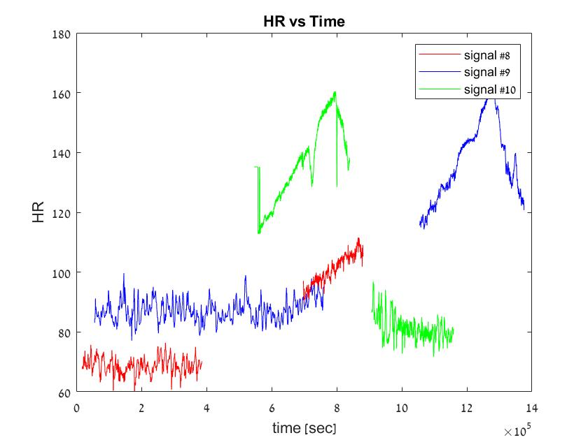

גרף 1 – הסיגנלים מחולקים לשני מקטעים – מנוחה ומאמץ כפי שבחרנו לחלקם באופן ידני. ציר הזמן דגום אחיד.

* 1. עבור כל אחד משלושת הסיגנלים האחרונים :

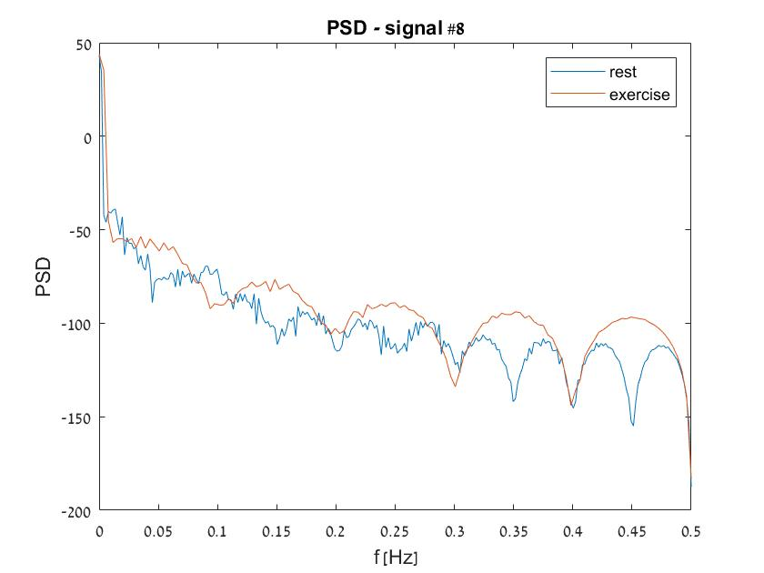

גרף 2.1- PSD של נבדק מס' 8. מנוחה (כחול) מול מאמץ (אדום)

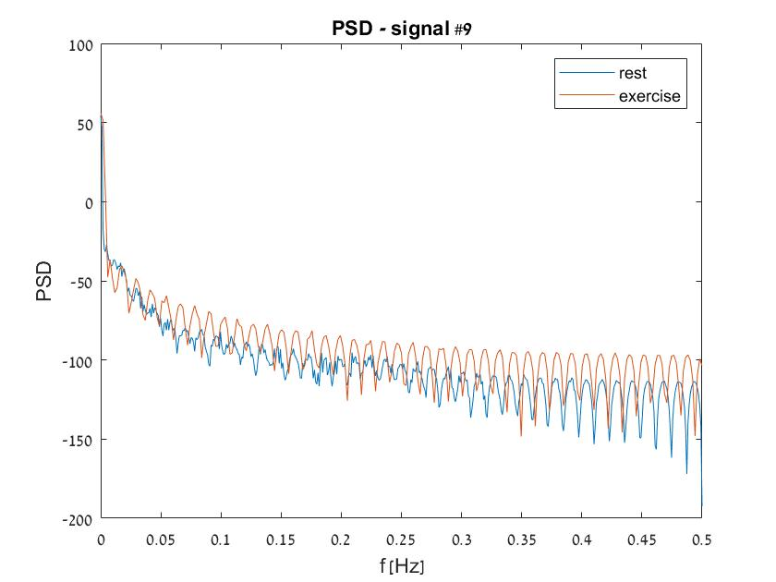

גרף 2.2 – PSD של נבדק מס' 9. מנוחה (כחול) מול מאמץ (אדום).

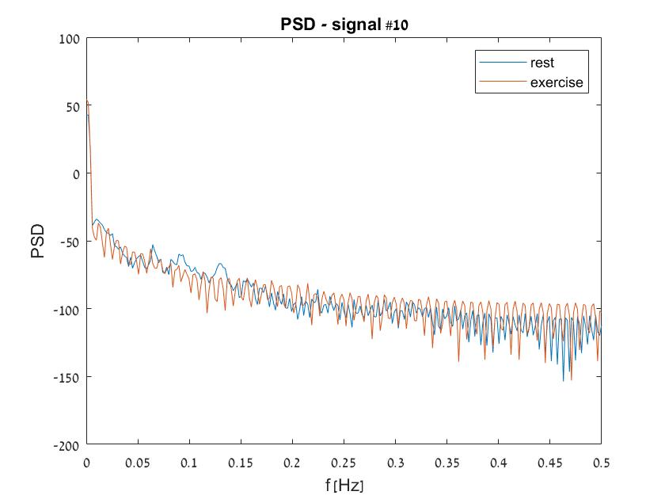

גרף 2.3 – PSD של נבדק מס' 10. מנוחה (כחול) מול מאמץ (אדום).

1. על סמך תוצאות האנליזה של כל הנבדקים נציג את התוצאות הבאות:

בגרף הבא מוצג הערך הממוצע שמצאנו עבור הפרמטר- $ratio\frac{LF}{HF}$ של כל הנבדקים. מנוחה מול מאמץ.

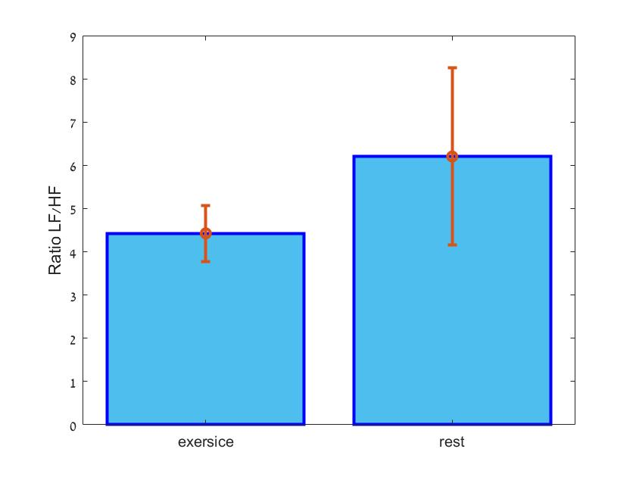

1. בחלק זה של הפרויקט ביצענו אנליזה לסיגנלים שהתקבלו מעשרה נבדקים שונים. האותות שקיבלנו נדגמו בתדר 1000Hz בחרנו לדגום את האותות בתדר דגימה חדש - $f_{r}=5 Hz$ על סמך מה שלמדנו בהרצאה ולאחר מספר ניסיונות של דגימה בתדירויות בטווח [4,8] Hz. לאחר מכן, אחרי ביצוע ממוצע על וקטור מקטעי R-R לקבלת הוקטור N-N חילקנו כל אות למקטע מנוחה ולמקטע מאמץ באופן ידני. את מקטע המנוחה הגדרנו להיות החלק בסיגנל בו קצב הלב נראה יחסית קבוע ונע בין 60-80 bpm. את מקטע המאמץ הגדרנו להיות החלק בסיגנל בו נראה כי קצב הלב עולה מעל ל- 20% מעל לקצב הלב במקטע המנוחה ועד לחלק קטן מהירידה בקצב הלב במהלך ההתאוששות שבסוף המאמץ.

כשהלב נמצא במאמץ נראה שינויים יותר מתונים ב-HRV לעומת במצב מנוחה. שינויים חדים מתורגמים לתדירויות גבוהות יותר כפי שלמדנו בהרצאה. לכן – נצפה שעבור מנוחה- נראה יותר אנרגיה בתדרים הגבוהים, ועבור מאמץ נראה יותר אנרגיה בתדרים הנמוכים. ולכן נצפה שהפרמטר $ratio\frac{LF}{HF}$ הממוצע עבור כל הגרפים יהיה גבוה יותר במאמץ מאשר במנוחה. אולם בפועל קיבלנו בדיוק את ההפך. הסיבה העיקרית לכך לדעתנו – היא האופן בו בחרנו לחלק את המקטעים. למרות שניסינו מספר פעמים לשנות את בחירת המקטעים – התוצאה לא השתנתה.